

**คู่มืองานสังคมสงเคราะห์**

**กองสวัสดิการสังคม เทศบาลตำบลพะวง**



**การลงทะเบียน**



**การลงทะเบียนผู้สูงอายุ**

1. แบบฟอร์มคำขอขึ้นทะเบียน
2. สำเนาบัตรประชาชนผู้สูงอายุ
3. สำเนาทะเบียนบ้าน
4. สำเนาหน้าบัญชีธนาคารกรุงไทย (กรณีรับโอนเข้าบัญชี)
5. สำเนาบัตรประชาชนเจ้าของบัญชี (กรณีไม่ใช่บัญชีผู้สูงอายุ)
6. สำเนาบัตรประชาชนผู้มาขึ้นทะเบียนแทน (กรณีขึ้นทะเบียนแทน)

**สิ่งสำคัญ**

1. ต้องไม่เป็นผู้รับบำนาญ/บำเหน็จรายเดือน/ผู้นำศาสนา
2. กรณีเป็นลูกจ้างของหน่วยงานใด(รับบำเหน็จ) ให้ระบุหน่วยงานที่เกษียณด้วย
3. เบอร์ติดต่อ
4. หลักฐานการมาขึ้นทะเบียน (สลิปสี) คืนให้กับผู้มาลงทะเบียน
5. แจ้งว่าทุกครั้งที่มีการย้ายภูมิลำเนาต้องไปขึ้นทะเบียนที่อปท.ใหม่ เพื่อรักษาสิทธิ
6. แจ้งว่าในเดือนกันยายน-ตุลาคมของทุกปีแจ้งยืนยันการมีชีวิต การยืนยันหน้าบัญชี กรณีไม่ย้ายภูมิลำเนา





**การลงทะเบียนคนพิการ**

1. แบบฟอร์มคำขอขึ้นทะเบียน
2. สำเนาบัตรประจำตัวคนพิการ
3. สำเนาทะเบียนบ้าน
4. สำเนาหน้าบัญชีธนาคารกรุงไทย (กรณีรับโอนเข้าบัญชี)
5. สำเนาบัตรประชาชนเจ้าของบัญชี (กรณีไม่ใช่บัญชีคนพิการ)
6. สำเนาบัตรประชาชนผู้มาขึ้นทะเบียนแทน (กรณีขึ้นทะเบียนแทน)

**สิ่งสำคัญ**

* + 1. เบอร์ติดต่อ
    2. หลักฐานการมาขึ้นทะเบียน (สลิปสี) คืนให้กับผู้มาลงทะเบียน
    3. แจ้งว่าทุกครั้งที่มีการย้ายภูมิลำเนาต้องไปขึ้นทะเบียนที่อปท.ใหม่ เพื่อรักษาสิทธิ
    4. แจ้งว่าในเดือนกันยายน-ตุลาคมของทุกปีแจ้งยืนยันการมีชีวิต การยืนยันหน้าบัญชี กรณีไม่ย้ายภูมิลำเนา

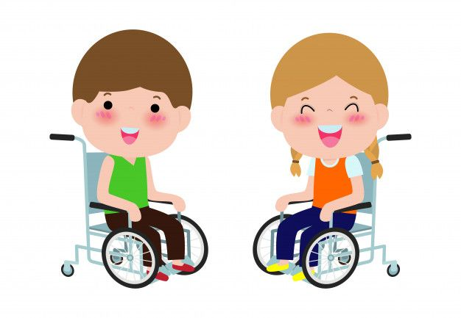



**การลงทะเบียนเด็กแรกเกิด**

1. แบบฟอร์มคำขอขึ้นทะเบียน (ดร.01 /ดร.02)
2. สำเนาบัตรประชาชนผู้ปกครอง
3. สำเนาหน้าบัญชีธนาคาร
4. สำเนาสมุดบันทึกสุขภาพแม่และเด็ก
5. สำเนาสูติบัตร
6. สำเนาบัตรสวัสดิการแห่งรัฐ (ถ้ามี)
7. สำเนาหนังสือรับรองเงินเดือนของสมาชิกในครัวเรือน กรณีมีรายได้ประจำ
8. สำเนาบัตรแสดงสถานะหรือตำแหน่งผู้รับรองรายได้

**สิ่งสำคัญ**

* ผู้ลงทะเบียนให้เป็นแม่เด็กเป็นหลัก (ยกเว้นไม่ได้อยู่กับแม่)
* ผู้ลงทะเบียนคือเจ้าของบัญชีธนาคาร กรุงไทย/ออมสิน/ธกส.เท่านั้น
* เบอร์ติดต่อ
* ผู้รับรองคนที่ 1 และ 2 ต้องแนบสำเนาบัตรประจำตัวแสดงสถานะคือบัตรประจำตัว อสม. บัตรประจำตัวผู้ใหญ่บ้าน ผู้ช่วยผู้ใหญ่บ้าน และกำนัน ไม่ใช่ บัตรประชาชน
* 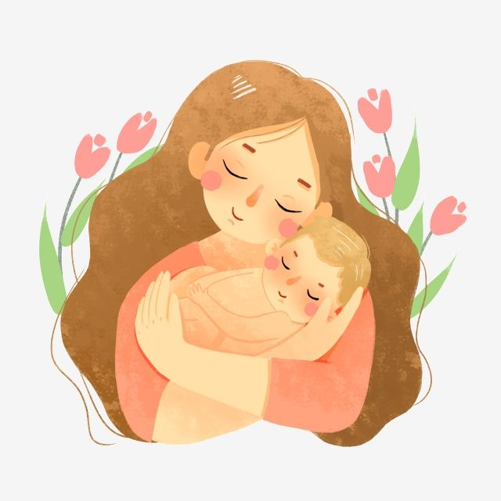ดร.02 ให้ลงตามจริงว่าในบ้านอยู่จริงกี่คนรวมเด็ก ไม่ใช่ คนที่อยู่ในสำเนาทะเบียนบ้านเดียวกัน
* กรณีมีบุคคลในบ้านทำงานประจำให้แนบหลักฐานที่แสดงถึงรายได้จากหน่วยงาน
* หลักฐานการมาขึ้นทะเบียน (สลิปสี) คืนให้กับผู้มาลงทะเบียน



**การลงทะเบียนผู้ป่วยติดเตียง**

1. แบบลงทะเบียนขอรับความช่วยเหลือของประชาชน
2. สำเนาบัตรประจำตัวประชาชนผู้ป่วย
3. สำเนาบัตรประจำตัวประชาชนผู้ยื่น/ผู้ดูแล
4. สำเนาทะเบียนบ้าน
5. วาดแผนที่คร่าวๆที่พัก
6. เบอร์ติดต่อ





** การเปลี่ยนแปลงการรับเงิน**

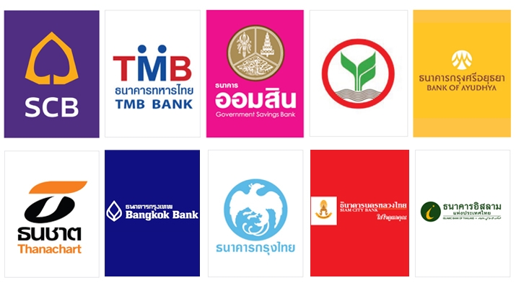



**ผู้สูงอายุ /คนพิการ**

1. แบบฟอร์มการขอเปลี่ยนแปลงการรับเงิน
2. สำเนาบัตรประชาชนผู้มีสิทธิ (ผู้สูงอาย/คนพิการ)
3. สำเนาบัตรประชาชนผู้มาแจ้งแทน
4. สำเนาหน้าบัญชีธนาคารกรุงไทย
5. สำเนาบัตรประชาชนเจ้าของบัญชี (กรณีไม่ใช่บัญชีผู้สูงอายุ)

**สิ่งสำคัญ**

1. มาขอเปลี่ยนแปลงตั้งแต่วันที่ 1 – 20 ของเดือน จะได้รับเงินแบบโอนเข้าบัญชี ในเดือนถัดไป
2. มาขอเปลี่ยนแปลงหลังจากวันที่ 20 ของเดือนจะได้รับเงินสดในเดือนถัดไป ถึงจะดำเนินการเข้าบัญชีให้



**เด็กแรกเกิด**

1. หน้าบัญชีที่ขอเปลี่ยนแปลง
2. สำเนาบัตรผู้ลงทะเบียน
3. สำเนาสูติบัตร
4. เบอร์ติดต่อ
5. ถามว่ามาขึ้นทะเบียนไว้ช่วงใด

**กรณีขอเปลี่ยนแปลงสิทธิ**

“ต้องดำเนินการเหมือนการลงทะเบียนใหม่ทั้งหมด และแนบ แบบ ดร.04”



**การขอเบิกเงินเบี้ยยังชีพย้อนหลัง**

1. แบบฟอร์มการขอรับเงินเบี้ยย้อนหลัง
2. สำเนาบัตรประชาชนผู้มีสิทธิ (ผู้สูงอาย/คนพิการ)
3. สำเนาบัตรประชาชนผู้มาแจ้งแทน

“กองสวัสดิการสังคม จะทำการเบิกเงินย้อนหลังและจะได้รับเงินในเดือนถัดไป”